Diseño adaptable personalizado

Autor: Génesis Natalya Ushca Pizarro

Fecha: 06/11/2025

Índice
1. Unidades de medida (CSS) 3
2. Modelo de cajas: margin, padding, border 3
3. Pseudo-clases y pseudo-elementos 4
4. Posicionamiento y comportamiento de contenedores 4
5. Menú horizontal tradicional 5
6. Propiedades de los puntos 5–12 del tema 6

Aunque aquí se explican solo unos cuantos ejemplos, en toda la página se aplican las propiedades CSS que se piden en la práctica.

1. Unidades de medida (CSS)
El diseño utiliza varias unidades de medida relativas para lograr un diseño adaptable:

- vw (Viewport Width) y vh (Viewport Height):

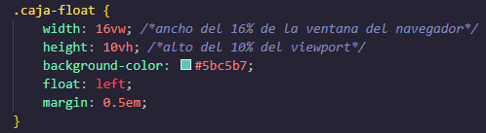
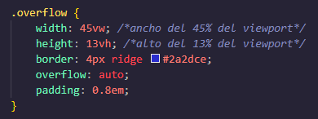
- % (Porcentaje):

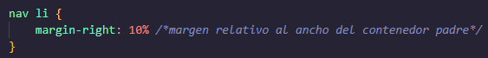
- em:

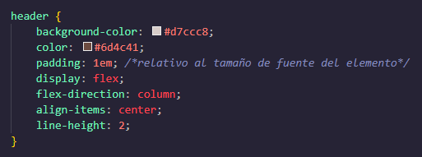
Estas unidades permiten que el diseño se adapte a distintos tamaños de pantalla.

2. Modelo de cajas: margin, padding, border
La página usa:
- box-sizing: border-box:
Todas las medidas incluyen borde y relleno → facilita el control del ancho total.
- Padding:
padding: 1em en header, section, article → crea espacio interno entre contenido y borde.
- Margin:
margin: 2em en section, margin: 2.5em en article → separación externa entre bloques.
- Bordes:
Se usan múltiples estilos (solid, dotted, groove, ridge) para diferenciar visualmente los ejemplos:
  - .relative { border: 8px dotted #23375e; }
  - .abs { border: 3px groove #5f885b; }

3. Pseudo-clases y pseudo-elementos
- Pseudo-clase
Es una palabra clave que se añade a los selectores y que especifica un estado especial del elemento seleccionado. Por ejemplo :hover:
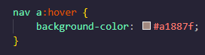
Cambia el fondo de los enlaces de la cabecera al pasar el cursor, mejorando la interacción del usuario.
- Pseudo-elemento
Se añaden a los selectores, pero en cambio, no describen un estado especial sino que, permiten añadir estilos a una parte concreta del documento. Por ejemplo :after:

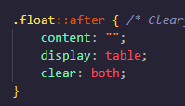
Se usa como clearfix (se explica en el punto 6)

4. Posicionamiento y comportamiento de contenedores
- Propiedad: display
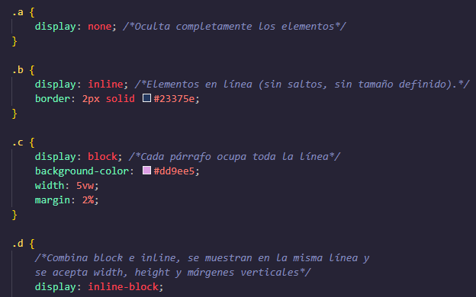

- Propiedad: position
static: valor por defecto (.static).
relative: permite desplazar elementos sin sacarlos del flujo normal (.cuadro2, .cuadro3 usan left para moverse).
absolute: .abs se posiciona respecto a su ancestro relativo (.rel).
fixed: .texto2 queda fijo en la pantalla (no se mueve al hacer scroll).

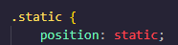
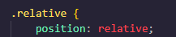
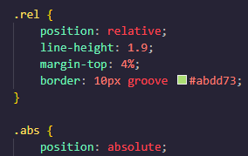

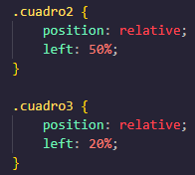
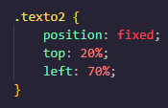

- Propiedad: float
float: left; → saca los elementos del flujo normal y los alinea a la izquierda.

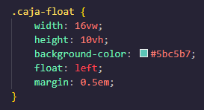
- Propiedad: overflow
overflow: auto; → añade barras de scroll si el contenido excede el contenedor.

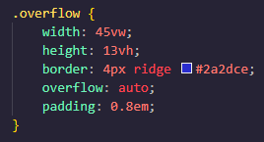
Los .overflow-item están en inline-block dentro de un contenedor estrecho → obliga al scroll horizontal.

5. Menú horizontal tradicional
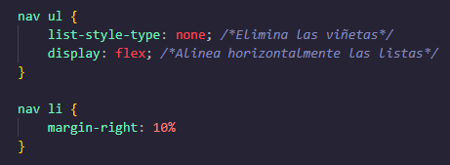
Es mejor usar Flexbox porque así tenemos más control sobre los elementos.

6. Propiedades de los puntos 5–12 del tema
- Solución de problemas comunes:
  - El contenedor .float colapsa → lo solucionamos con clearfix.
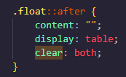

  - Espaciado no deseado con inline-block → corregido con margin-right: -4px.

